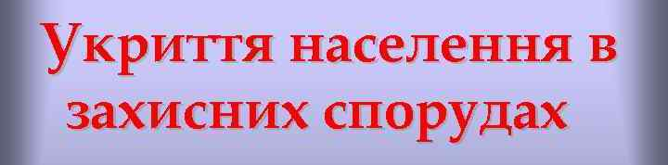

Укриття населення у захисних спорудах є найбільш надійним способом захисту від впливу небезпечних факторів, що виникають унаслідок надзвичайних ситуацій, воєнних дій або терористичних актів.
Перед тим, як залишити житло, необхідно:
– зачинити вікна;
– вимкнути газ, воду та електроенергію;
– забрати продукти харчування з холодильника.
Із собою мати такі документи:
– паспорт, інші документи, що засвідчують особу;
– військовий квиток;
– документи про освіту;
– посвідчення про шлюб і народження дітей;
– трудову книжку;
– інші документи.
А також:
– засоби індивідуального захисту (протигази, маски);
– теплі речі;
– засоби гігієни;
– ліхтарик, сірники, запальничка;
– гроші;
– цінності;
– продукти харчування, запас питної води на 2 доби.
До речей прикріпити нашивку з позначенням адреси постійного місця проживання, прізвища.
На одязі дітей мають бути нашивки з позначенням прізвища, імені та по батькові, року народження, адреси постійного місця проживання.
ЗАБОРОНЯЄТЬСЯ приносити у захисну споруду легкозаймисті речовини або речовини, що мають сильний запах, а також громіздкі речі, приводити тварин.

Для швидкого заповнення захисної споруди необхідно заздалегідь вивчити маршрути руху до неї. Напрямок руху до захисних споруд від місць масового перебування людей указується покажчиками маршруту руху, вивішеними чи намальованими на видимих місцях.
Заповнювати захисні споруди необхідно організовано, без паніки.
Розміщує людей у спорудах особовий склад формувань з обслуговування захисних споруд, призначений керівниками суб’єктів господарювання або визначений керівниками ОСББ.
Розміщення здійснюється, як правило, за виробничим або територіальним принципами (цех, бригада, будинок).
Особи, що укриваються, під час перебування у захисній споруді повинні виконувати усі вказівки керівника і особового складу формування, що стосуються перебування у споруді, надавати їм необхідну допомогу.

У ЗАХИСНІЙ СПОРУДІ ЗАБОРОНЯЄТЬСЯ палити, шуміти, запалювати без дозволу гасові лампи, свічки, не слід ходити по приміщеннях без особливої потреби, необхідно дотримуватись дисципліни, якнайменше рухатися. Слід організувати позмінний відпочинок людей на місцях, обладнаних для лежання. Для повноцінного відпочинку можна тримати у захисній споруді або брати з собою легкі підстилки і невеликі подушки з поролону, губчатої гуми або іншого синтетичного матеріалу.

Оповіщення осіб, що укриваються, про обстановку поза захисною спорудою і про сигнали та команди здійснюється командиром групи (ланки) з обслуговування захисної споруди або безпосередньо по радіотрансляційній мережі. Вихід із захисної споруди здійснюється за командою «Відбій» (після уточнення обстановки у районі захисної споруди, а також у випадках вимушеної евакуації).

Висока організованість та дисципліна кожного громадянина – це головне під час укриття населення у захисних спорудах та проведення евакуації!

